**江苏省仪征中学2024-2025学年度第一学期高二物理学科导学案**

## 2.6　受迫振动　共振

研制人：韦 娟 审核人：刘 刚

班级：____________姓名：____________学号：_____________授课日期：2024-11-5

本课在课程标准中的表述：理解共振现象，掌握共振产生的条件，知道常见共振的应用和危害．

**[学习目标]**

1.知道什么是固有振动和阻尼振动，能用能量的观点进行分析.

2.知道受迫振动及其产生的条件，会分析受迫振动的特点.

3.理解共振现象，掌握共振产生的条件，知道常见共振的应用和危害．

**[课前预习]**

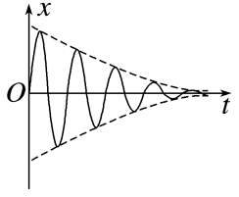一、振动中的能量损失

1．固有振动和固有频率

(1)固有振动：振动系统在 的情况下的振动．

(2)固有频率： 振动的频率．

2．阻尼振动

(1)阻尼振动：振动系统受到 作用时， 逐渐减小的振动，如图所示．

(2)振动系统能量衰减的两种方式

①振动系统受到 阻力作用，机械能逐渐转化为 ．

②振动系统引起邻近介质中各 的振动，能量向四周辐射出去，从而自身的机械能 ．

二、受迫振动

1．驱动力

作用于振动系统的 的外力．

2．受迫振动

(1)定义：系统在 作用下的振动．

(2)受迫振动的频率(周期)

物体做受迫振动达到稳定后，其振动频率总等于 的频率，与物体的固有频率 ．

三、共振现象及其应用

1．定义:驱动力的频率*f* 物体的固有频率*f*0时，物体做受迫振动的振幅达到 ，这种现象称为共振．

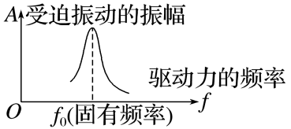共振曲线(如图所示)

一、简谐运动、阻尼振动和受迫振动

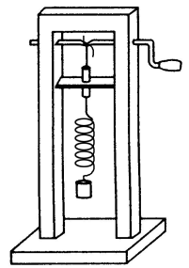C:\Users\Administrator\Desktop\新建文件夹\左括.TIF导学探究C:\Users\Administrator\Desktop\新建文件夹\右括.TIF

如图所示的实验装置为一挂在曲轴上的弹簧振子，匀速摇动手柄，下面的弹簧振子就会振动起来．实际动手做一下，然后回答以下几个问题：

(1)在不忽略空气阻力的情况下，如果手柄不动而用手拉动一下振子，从振幅角度看弹簧振子的振动属于什么振动？

(2)从没有系统外力作用角度看弹簧振子的振动属于什么振动？

(3)用不同的转速匀速转动手柄，弹簧振子的振动快慢有何不同？这能说明什么问题？

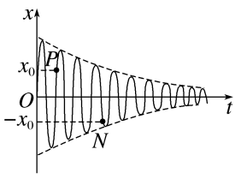C:\Users\Administrator\Desktop\新建文件夹\左括.TIF例1C:\Users\Administrator\Desktop\新建文件夹\右括.TIF 如图所示是一单摆做阻尼振动的*x*－*t*图像，则此单摆的摆球在图中*P*与*N*时刻的(　　)

A．速率*vP*＞*vN* B．重力势能*E*p*P*＞*E*p*N*

C．机械能*EP*＜*EN* D．受到的拉力*FP*＝*FN*

C:\Users\Administrator\Desktop\新建文件夹\左括.TIF例2C:\Users\Administrator\Desktop\新建文件夹\右括.TIF　．一钩码和一轻弹簧构成了弹簧振子，可用如图甲所示的装置研究该弹簧振子的受迫振动．匀速转动把手时，曲杆给弹簧振子以驱动力，使振子做受迫振动．若保持把手不动，给钩码一向下的初速度，钩码便做简谐运动，振动图像如图乙所示．当把手以某一速度匀速转动，受迫振动达到稳定时，钩码的振动图像如图丙所示．下列说法正确的是(　　)

A．弹簧振子的固有周期为8 s

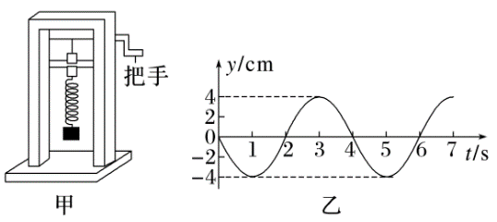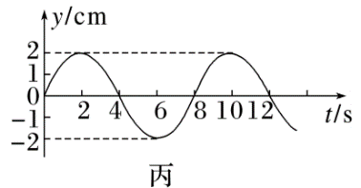

B．驱动力的周期为4 s

C．减小驱动力的周期，弹簧振子的振幅

一定减小

D．增大驱动力的周期，弹簧振子的振幅

一定减小

二、共振

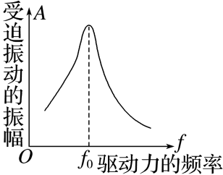C:\Users\Administrator\Desktop\新建文件夹\左括.TIF导学探究C:\Users\Administrator\Desktop\新建文件夹\右括.TIF

洗衣机在衣服脱水完毕关闭电源后，脱水桶还要转动一会才能停下来．在关闭电源后，发现洗衣机先振动得比较弱，有一阵子振动得很剧烈，然后振动慢慢减弱直至停下来．

(1)开始时，洗衣机为什么振动比较弱？

(2)期间剧烈振动的原因是什么？

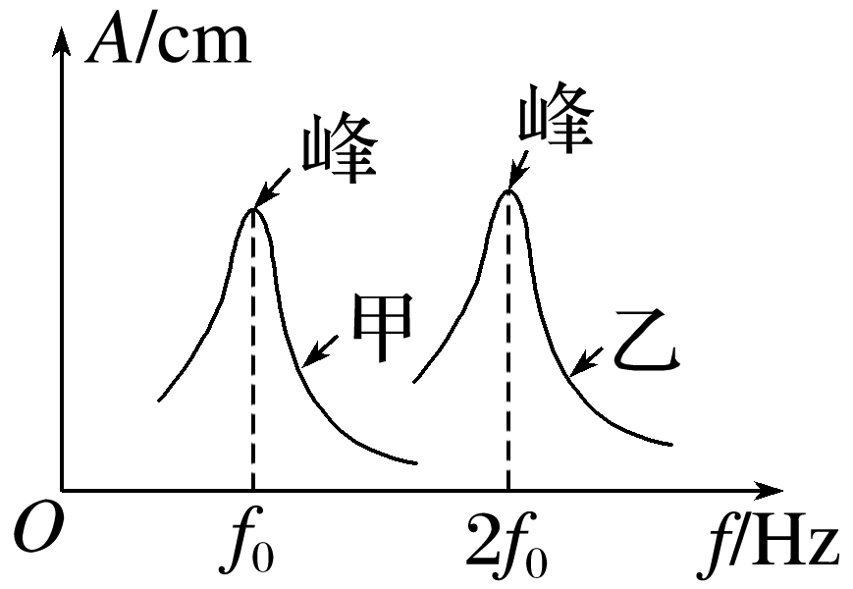C:\Users\Administrator\Desktop\新建文件夹\左括.TIF例3C:\Users\Administrator\Desktop\新建文件夹\右括.TIF　两单摆在不同的驱动力作用下其振幅*A*随驱动力频率*f*变化的图像如图中甲、乙所示，则下列说法正确的是(　　)

A．单摆振动时的频率与固有频率有关，振幅与固有频率无关

B．若两单摆放在同一地点，则甲、乙两单摆的摆长之比为4∶1

C．若两单摆摆长相同放在不同的地点，则甲、乙两单摆所处两地的重

力加速度之比为4∶1

1. 周期为2 s的单摆叫作秒摆，在地面附近，秒摆的摆长约为2 m

针对训练　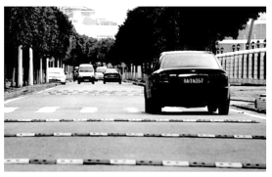轿车的悬挂系统是由车身与轮胎间的弹簧及避震器组成的支持系统．某型号轿车的“车身—悬挂系统”的固有周期是0.5 s，这辆汽车匀速通过某路口的条状减速带，如图，已知相邻两条减速带间的距离为1.0 m，该车经过该减速带过程中，下列说法正确的是(　　)

A．当轿车以30 km/h的速度通过减速带时，车身上下振动的频率为2 Hz

B．轿车通过减速带的速度大小不同，车身上下振动的幅度大小也必然不同

C．轿车通过减速带的速度越大，车身上下颠簸得越剧烈

D．当轿车以7.2 km/h的速度通过减速带时，车身上下颠簸得最剧烈

**[课后作业]** 完成课后作业

**[课后感悟]**